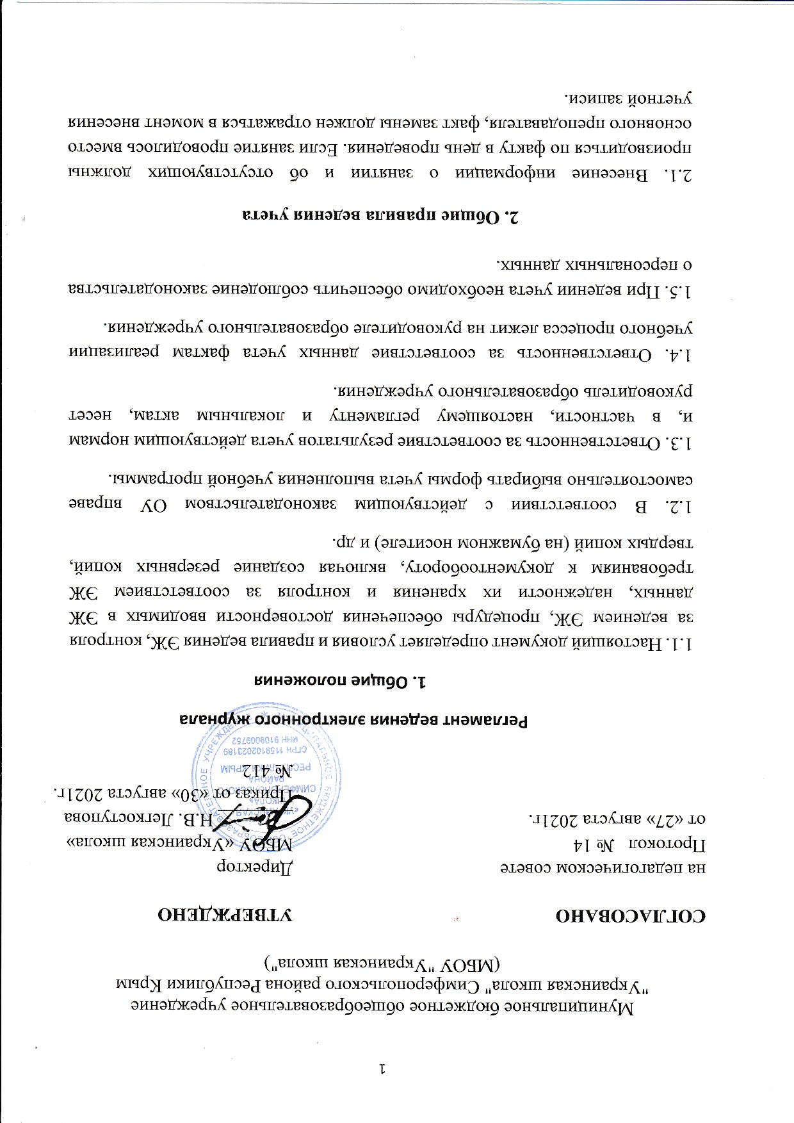

2.2. Внесение в журнал информации о домашнем задании должно производиться в день проведения занятия. Задание должно вноситься в журнал не позднее, чем через 1 час после окончания всех занятий данных обучающихся.

2.3. Рекомендуется заранее размещать задания, чтобы у обучающихся была возможность заблаговременно планировать свое время.

2.4. Результаты оценивания выполненных обучающимися работ должны выставляться не позднее 2 недель со дня их проведения.

2.5. Архивное хранение учетных данных должно предусматривать контроль за их целостностью и достоверностью на протяжении всего необходимого срока, например, с помощью электронной подписи. Электронное хранение архивных данных должно осуществляться минимально на двух носителях и храниться в разных помещениях.

**3. Условия совмещенного хранения данных в**

**электронном виде и на бумажных носителях**

3.1. В случае необходимости использования Данных ЭЖ из электронной формы в качестве печатного документа информация выводится на печать и заверяется в установленном порядке. Архивное хранение учетных данных на бумажных носителях должно осуществляться в соответствии с действующим Административным регламентом Рособрнадзора, утвержденным приказом Минобрнауки России от 21 января 2009 г. № 9.

3.2. Сводная ведомость итоговой успешности класса за учебный год выводится из системы учета в том виде, который предусмотрен действующими требованиями архивной службы. Если данные по учебному году хранятся в электронном виде, сводная ведомость может быть передана в архив сразу по завершении ведения учета в соответствующем классном журнале.

3.3. При ведении учета в электронном виде необходимость вывода данных на печать для использования в качестве документа определяется соответствием используемой информационной системы ГОСТ Р ИСО 15489-1-2007 «Система стандартов по информации, библиотечному и издательскому делу. Управление документами. Общие требования»